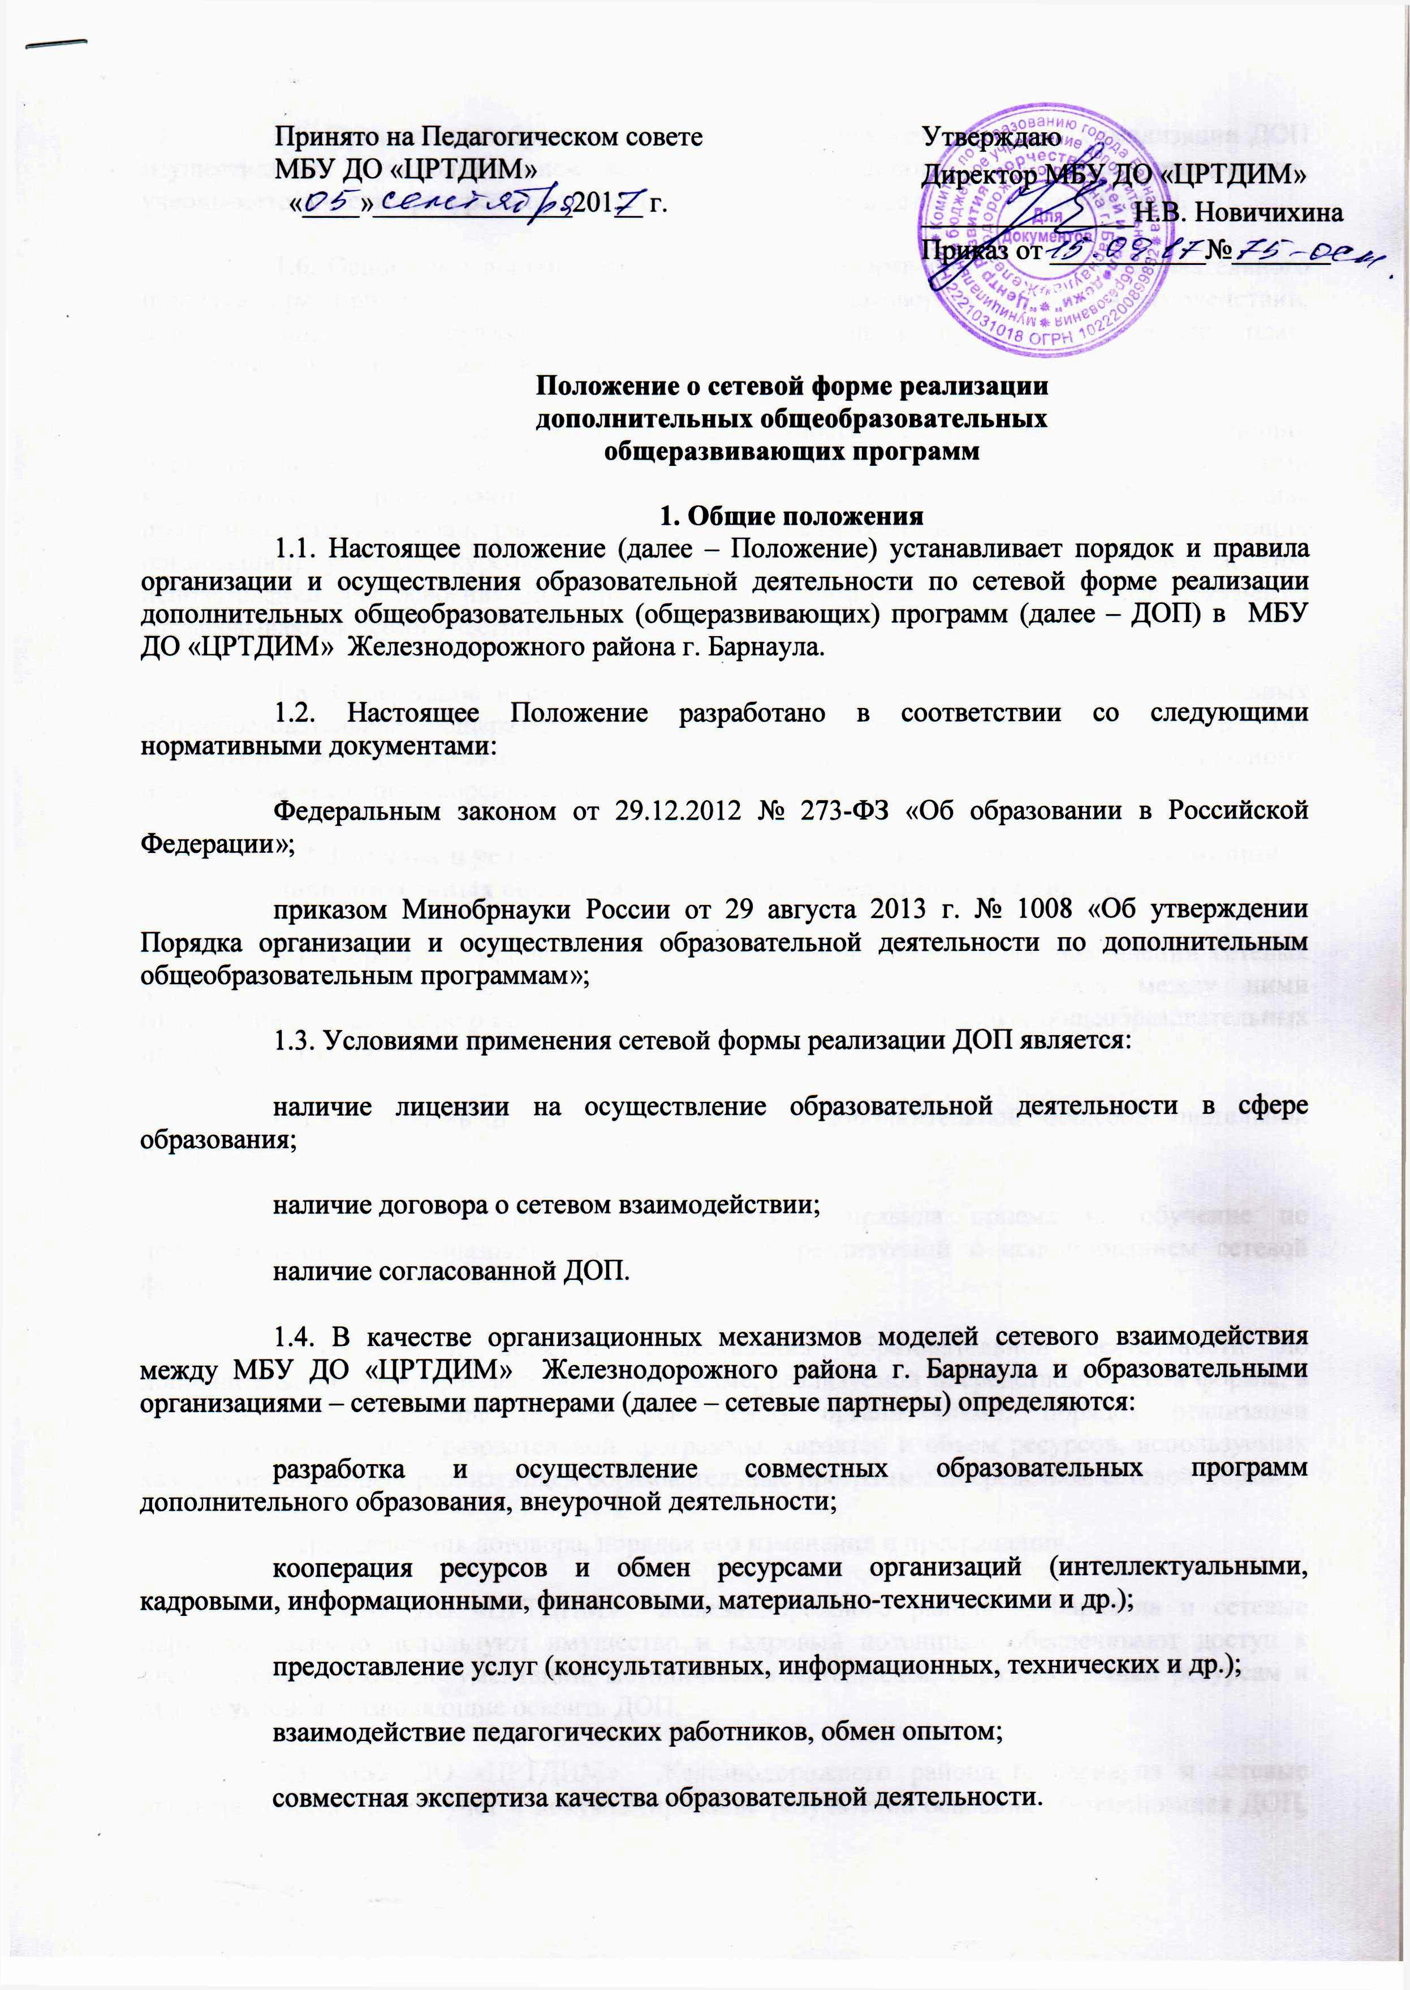1.5. Организация образовательного процесса при сетевых формах реализации ДОП осуществляется с использованием кадровых, информационных, материально-технических, учебно-методических ресурсов организаций, участвующих в сетевом взаимодействии.
1.6. Основными документами, регламентирующими организацию образовательного процесса при применении сетевых форм, являются договор о сетевом взаимодействии, дополнительная общеобразовательная (общеразвивающая) программа, учебный план, расписание занятий, журнал учета занятий.
1.7. В случае совместной деятельности организаций, осуществляющих образовательную деятельность, направленную на освоение обучающимися ДОП, ими коллегиально разрабатываются и утверждаются дополнительная общеобразовательная программа, учебный план, расписание занятий с указанием места освоения (реализующих организаций) учебных курсов, дисциплин, модулей, видов учебной деятельности. При использовании для освоения ДОП ресурсов иных организаций, перечисленные документы согласовываются всеми участниками сетевого взаимодействия.
1.8. Содержание и структура ДОП определены в Положении о дополнительных общеобразовательных общеразвивающих и рабочих программах, реализуемых в МБУ ДО «ЦРТДИМ» Железнодорожного района г. Барнаула, Порядке обучения по индивидуальному плану, в том числе по ускоренному обучению, в пределах осваиваемой ДОП.
2. Порядок и условия взаимодействия с сетевыми партнерами в реализации дополнительных общеобразовательных общеразвивающих программ
2.1. Порядок и условия взаимодействия организаций при осуществлении сетевых форм реализации образовательных программ определяются договором между ними (приложение). В договоре о сетевой форме реализации дополнительных общеобразовательных программ указываются:
- вид, уровень и (или) направленность дополнительной общеобразовательной программы;
- статус обучающихся в организациях, правила приема на обучение по дополнительной общеобразовательной программе, реализуемой с использованием сетевой формы;
- условия и порядок осуществления образовательной деятельности по дополнительной общеобразовательной программе, реализуемой посредством сетевой формы, в том числе распределение обязанностей между организациями, порядок реализации дополнительной общеобразовательной программы, характер и объем ресурсов, используемых каждой организацией, реализующей образовательные программы посредством сетевой формы;
- срок действия договора, порядок его изменения и прекращения.
2.2. МБУ ДО «ЦРТДИМ» Железнодорожного района г. Барнаула и сетевые партнеры взаимно используют имущество и кадровый потенциал, обеспечивают доступ к учебно-методической документации, методическим материалам, образовательным ресурсам и другие условия, позволяющие освоить ДОП.
2.3. МБУ ДО «ЦРТДИМ» Железнодорожного района г. Барнаула и сетевые партнеры обеспечивают учет и документирование результатов освоения обучающимися ДОП, результатов промежуточной аттестации. Фактически проведенные занятия фиксируются в журнале учета реализации ДОП в каждой организации самостоятельно в соответствии с учебным планом.
3. Кадровое обеспечение и основные виды деятельности специалистов по реализации сетевой формы обучения
3.1. Педагогический процесс в сетевой форме осуществляют следующие специалисты: учитель, педагог дополнительного образования, тьютор, иные педагогические работники, а также непедагогические работники (экскурсовод, научный сотрудник, и т.д.) в соответствии с тематикой ДОП.
3.2. Реализация ДОП включает два вида деятельности:
учебная работа – непосредственная работа с обучающимися в соответствии с календарно-тематическим планом ДОП (выражается в фактическом объеме учебной нагрузки, определяется в академических часах);
другая педагогическая работа, требующая затрат рабочего времени (учебно-методическая, организационная и др.; не нормирована, разрабатывается учреждением самостоятельно).
4. Порядок реализации дополнительных общеобразовательных общеразвивающих программ в сетевой форме
4.1. Приём обучающихся на ДОП сетевой формы реализации осуществляется в течение всего календарного года на очную, очно-заочную, заочную формы обучения, в том числе с применением дистанционных технологий.
4.2. Прием и обучение по ДОП осуществляется на основании Правил приема обучающихся в МБУ ДО «ЦРТДИМ» Железнодорожного района г. Барнаула Порядка и основания перевода и отчисления обучающихся в МБУ ДО «ЦРТДИМ» Железнодорожного района г. Барнаула
4.3 Образовательный процесс осуществляется в течение всего календарного года, включая каникулярное время, на базе учреждений – сетевых партнеров в соответствии с учебным планом.
4.4. Режим организации образовательного процесса в сетевой форме регулируется Положениями о режиме занятий обучающихся сетевых партнеров.
4.5. Расписание занятий объединения составляется для создания наиболее благоприятного режима труда и отдыха обучающихся по представлению педагогических работников с учётом пожеланий обучающихся, родителей (законных представителей) и возрастных особенностей обучающихся.
4.6. Для всех видов занятий академический час устанавливается продолжительностью 45 минут.
5. Особенности организации учебного процесса с применением электронного обучения и дистанционных образовательных технологий
5.1. При реализации ДОП с применением дистанционных образовательных технологий (далее – ДОТ) в МБУ ДО «ЦРТДИМ» Железнодорожного района г. Барнаула обеспечиваются условия для функционирования электронной информационно-образовательной среды, включающей в себя электронные информационные ресурсы, совокупность информационных технологий, телекоммуникационных технологий, соответствующих технологических средств и гарантирующей освоение обучающимися ДОП в полном объёме.
5.2. При реализации ДОП с применением ДОТ в ней определяется объем аудиторной нагрузки и соотношение объема занятий, проводимых путем непосредственного взаимодействия педагогических работников с обучающимися, и учебных занятий с применением ДОТ.
5.3. При реализации ДОП с применением ДОТ местом осуществления образовательной деятельности является место нахождения МБУ ДО «ЦРТДИМ» Железнодорожного района г. Барнаула, независимо от места нахождения обучающихся.
6. Особенности организации учебного процесса по сетевым формам для обучающихся с ограниченными возможностями здоровья и инвалидов
6.1. Для обучающихся с ограниченными возможностями здоровья, детей-инвалидов, инвалидов образовательный процесс по ДОП организуется с учетом особенностей их психофизического развития, а также должны быть созданы специальные условия, без которых невозможно или затруднено освоение ДОП. Все условия обучения детей с ОВЗ по сетевым формам определены дополнительным договором.
6.2. С обучающимися с ограниченными возможностями здоровья, детьми-инвалидами и инвалидами может проводиться индивидуальная работа.
6.3. Образовательная деятельность обучающихся с ограниченными возможностями здоровья по ДОП может осуществляться на основе ДОП, адаптированных при необходимости для обучения указанных обучающихся, с привлечением специалистов в области коррекционной педагогики, а также педагогическими работниками, прошедшими соответствующую переподготовку.
7. Оплата труда педагогических работников
7.1. Нагрузка педагогических работников при сетевых формах обучения определяется сетевыми партнерами самостоятельно и отражается в учебном плане каждой организации в соответствии с ДОП.
7.2. Оплата труда педагогических работников производится по фактически отработанным часам в соответствии с ДОП в рамках утвержденного фонда оплаты труда сетевых партнеров.
7.3. Количество педагогических работников, привлеченных для реализации сетевого обучения, регулируется учебным планом и ДОП.
8. Распределение ответственности при применении сетевых форм обучения
8.1. Организация, осуществляющая образовательную деятельность, в которую обучающийся был принят на обучение по ДОП, несет ответственность в полном объеме за организацию образовательного процесса и контроль его реализации.
8.2. Другие организации, участвующие в сетевом взаимодействии, несут ответственность за реализацию отдельной части ДОП (дисциплина, модуль, учебная и производственная практика и т.п.) и соблюдение сроков, предусмотренных календарным учебным графиком.
8.3. Организации, реализующие в рамках совместной деятельности, отдельные части ДОП, обеспечивают текущий учет и документирование результатов освоения обучающимися соответствующих учебных курсов, дисциплин, модулей, видов учебной деятельности.
8.4. Результаты промежуточной аттестации обучающихся при освоении учебных курсов, дисциплин, модулей, видов учебной деятельности в других организациях засчитываются организацией, осуществляющей образовательную деятельность, в которую обучающийся был принят на обучение по ДОП.
9. Внутренняя оценка качества освоения общеобразовательных программ
9.1. Оценка качества освоения ДОП проводится в отношении:
соответствия результатов освоения ДОП заявленным целям и планируемым результатам обучения;
соответствия процедуры (процесса) организации и осуществления ДОП установленным требованиям к структуре, порядку и условиям реализации программ.
9.2. Внутренний мониторинг качества освоения ДОП проводится непосредственно педагогом, реализующим ДОП и заместителем директора по учебно-воспитательной работе.
10. Заключительные положения
10.1. Настоящее Положение вступает в силу со дня его утверждения.
10.2. По мере необходимости в настоящее Положение могут вноситься изменения и дополнения.

